
DOCUMENTAZIONE DEL PROGETTO DI INGEGNERIA DELLA CONOSCENZA 2022/2023

SP-AI-WARE
Laboratorio di analisi Malware con algoritmi di Machine Learning e supporto al Web Semantico

Giuseppe Emanuele De Musso
Matricola: 706261
Email: g.demusso5@studenti.uniba.it

URL Repository: https://github.com/pr4gm4/Sp-AI-Ware.git

INDICE

Introduzione …………………………………………………...3
Strumenti Utilizzati ……………………………………………4
Descrizione Dataset ……………………………………………5
Dataset Refinement ……………………………………………7
Analisi dei dati ………………………………………………...11
Modelli per la classificazione …….…………………….……..15
Metriche e Prestazioni …………...……………………………17
Interfaccia e Ontologia ………………………………………..21
Ontologia OWL/RDF …………………………………….……26
Dbpedia e SPARQL ……………………………………………30
Scelte Progettuali ……………………………………………...32
Conclusioni …………………………………………………....34
Argomenti Trattati e Riferimenti Bibliografici………………...35

INTRODUZIONE

Sp-Ai-Ware si propone di essere un laboratorio di analisi Malware potenziato da algoritmi di Machine Learning e con supporto al Web Semantico.

Il suo funzionamento e’ semplice. La piattaforma prende in input il valore sha di un software e le sue Features binarie. In ambito di Antivirus e Sicurezza informatica in generale, il valore sha di un software non e’ altro che un file eseguibile su cui viene applicato un algoritmo di hashing per poi produrre una stringa di lunghezza prefissata che identifica univocamente il software in modo che , se un utente segnala che un certo software e’ malevolo, il suo sha (che in termini piu’ generici si chiama firma) viene caricato su un database. L’utente che utilizza un Antivirus ha quindi (tra le altre cose) una lista sempre aggiornata di firme riguardanti software malevoli in modo che , se l’utente dovesse inavvertitamente scaricare il software la cui firma e’ presente nel database, esso verrebbe bloccato.

Sp-AI-Ware utilizza un classificatore che analizza le caratteristiche binarie del programma e , qualora l’esito della classificazione dovesse essere positivo, procedera’ a caricare la firma su una base di conoscenza OWL/RDF in modo da fornire informazioni condivise utili all’essere umano e comprensibili alla macchina. In piu’ possiede un golossario che estrae delle informazioni inerenti alla Cybersecurity da Dbpedia.org

STRUMENTI UTILIZZATI

Linguaggio di programmazione Python: Python oltre a essere un linguaggio di programmazione semplice, e’ ricco di librerie utilissime nel campo dell’intelligenza artificiale e dell’ingegneria della conoscenza.

Protége: questo software fornisce un’intuitiva interfaccia grafica per poter realizzare delle basi di conoscenza basate sul Web semantico con sintassi OWL/RDF. In piu’ implementa dei Reasoner come Hermitt e Pellet per poter verificare la consistenza dell’ontologia e inferire nuove regole a partire da quelle esistenti.

Pandas, Numpy, ScikitLearn, Matplotlib: queste 4 librerie Python sono tra le piu’ famose per quanto riguarda il campo dell’ IA e permettono con facilita’ di manipolare grandi quantita’ di dati, visualizzarli graficamente, e creare modelli predittivi facilmente.

Owlready2: libreria utile a manipolare programmaticamente basi di conoscenza OWL/RDF. Anche questa libreria implementa un interfaccia con il reasoner Hermitt (che e’ quello usato in tutto il progetto)

SparqlWrapper: utile libreria che fornisce un interfaccia tra Python e un endpoint Sparql (in questo caso con quello di Dbpedia)
Visual Studio Code: editor di codice altamente flessibile con molte estensioni per poter facilmente lavorare anche con sintassi OWL/RDF e file Jupyter Notebook

DESCRIZIONE DATASET

Il dataset utilizzato (con rif bibliografico alla fine del documento) e’ molto grande e le sue Features sono proprieta’ di file eseguibili che sono di dominio estremamente tecnico e difficili da comprendere singolarmente , tuttavia e’ possibile descrivere le parti fondamentali del dataset.

FEATURES(X):
sha: come detto in precedenza, e’ una stringa di lunghezza fissa che rappresenta univocamente l’eseguibile all’interno del dataset

features da 0 a 2380: queste feature rappresentano le proprieta’ che il file eseguibile possiede. Sono caratteristiche utilizzate in ambito di analisi malware che stabiliscono ad esempio, la dimensione del Portable Executable Header, numero delle Syscalls, tentativi di Stack Smashing rilevati nell’esecuzione … ecc ecc)

TARGET(Y):
is_malicious: intuitivamente, questa variabile assume valore 1 se il software e’ malevolo, 0 se si tratta di un software benigno

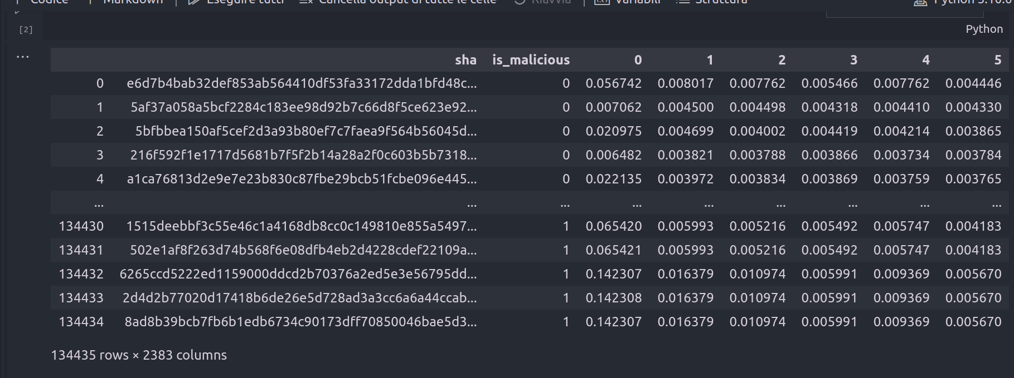

Come e’ possibile notare, il dataset e’ troppo grande e richiederebbe una potenza computazionale non indifferente.

E’ necessario quindi effettuare un sampling e utilizzare un dataset piu’ piccolo . Nel progetto quindi E’ stato piu’ idoneo utilizzare un dataset con 5000 osservazioni prese randomicamente a partire dal dataset originale .

DATASET REFINEMENT

Dopo il sampling del dataset originale ci sono altri 2 problemi che potrebbero portare a dei risultati inaffidabili

1) il dataset non e’ normalizzato e/o standardizzato

2) le features sono comunque molte per un tempo computazionale accettabile

Si passa quindi a risolvere queste problematiche.

NORMALIZZAZIONE: e’ il processo di scalare i valori delle Feature a un range comune in modo che i modelli possano performare meglio e l’impatto degli outlier sulla predizione finale sara’ minore. Tra le tecniche piu’ famose, non che quella utilizzata, troviamo la tecnica MinMax che scala i valori delle features in un range che va da 0 a 1 .
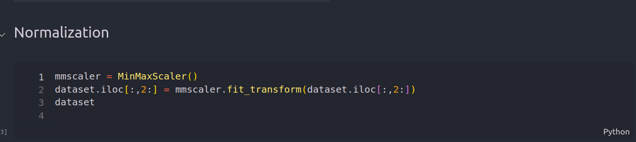
STANDARDIZZAZIONE: e’ il processo di trasformare i valori delle features in modo che la media di ogni feature e’ 0 e la deviazione standard e’ 1 . Anche questo come la normalizzazione , serve a far performare meglio il modello nelle predizioni

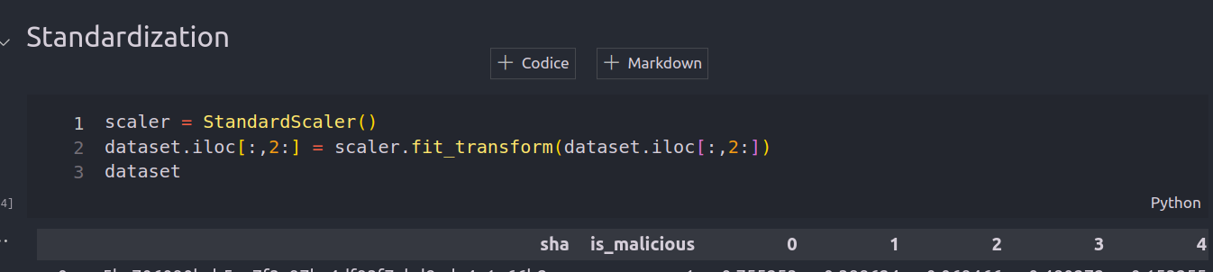

NB: nel corso dei due processi , sono stati ovviamente tolte le caratteristiche come sha il cui valore e’ solo identificativo dell’eseguibile

FEATURE FILTERING: il dataset presenta comunque troppe features e non e’ detto che tutte contribuiscano alla predizione finale in egual misura, percio’ e’ importante trovare quali sono le features che contribuiscono di piu’ al risultato finale . Nel progetto viene utilizzata la correlazione di Spearman e vengono selezionate le 25 features piu’ correlate alla variabile target “is_malicious”
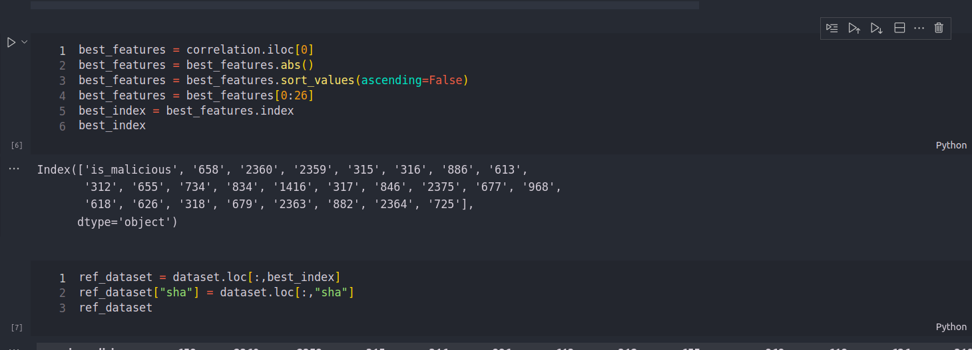
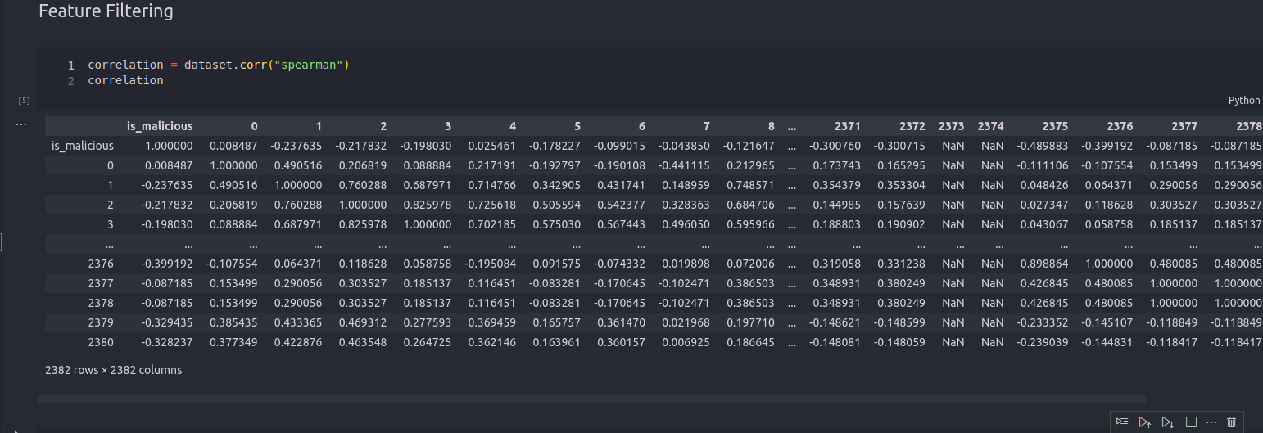

NB: negli indici finali, “is_malicious” e’ la feature che contribuisce di piu’ a se stessa, quindi viene scartata rendendo la piu’ correlata la 658 2360 e cosi via

ANALISI DEI DATI

dopo aver rifinito il dataset , e’ possibile analizzare i dati disponibili e dare un’interpretazione significativa per la scelta del modello o dei modelli da utilizzare successivamente . In questo progetto viene utilizzato un istogramma dove, sull’asse delle ascisse ci saranno tutte le features del dataset e sull’asse delle ordinate ci sara’ la densita’ delle osservazioni . In uno stesso grafico verranno sovrapposti gli istogrammi degli eseguibili malevoli (colorati di rosso) e degli eseguibili benigni (colorati di blu) in modo che e’ possibile notare la differenza in ogni feature e per quali valori . Ecco alcuni esempi :
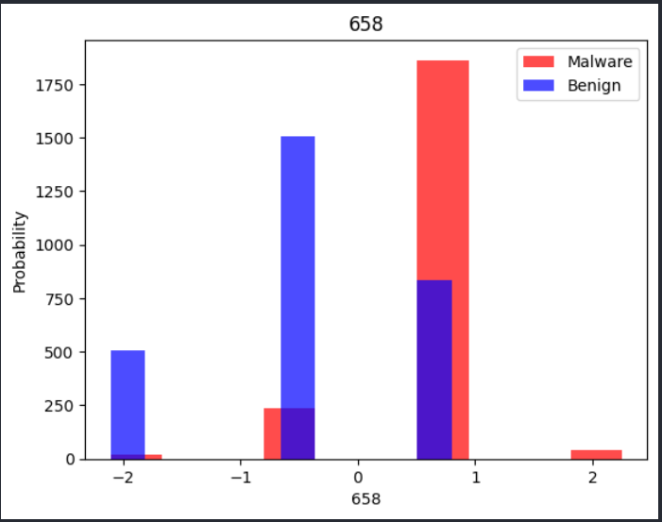

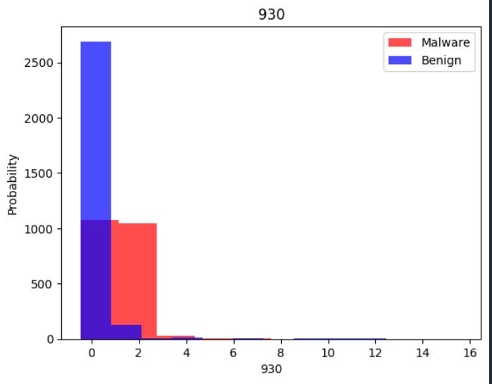
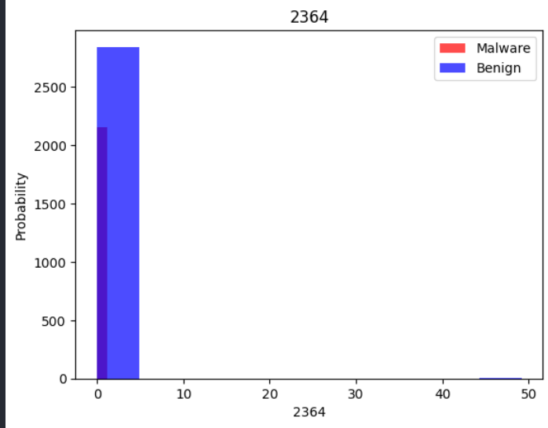

Come e’ possibile notare, i dati tra software benigni e malevoli sono ben differenziati tra loro. Questo assieme alla variabile da predire (che e’ di tipo booleano) ha portato alla scelta di 4 modelli di classificazione uniti attraverso la tecnica Stacking.

MODELLI PER LA CLASSIFICAZIONE

Con l’analisi dei dati fatta in precedenza , e’ stato possibile notare che i dati tra software malevoli e benigni sono molto eterogenei e che l’esito finale e’ di tipo booleano. Questo ha portato alla scelta di 4 modelli uniti attraverso la tecnica di stacking. Questi modelli sono Albero di decisione,Random Forest, Regressione Logistica e Support Vector Machine.

Albero di decisione: l’utilizzo di questo modello sul dataset considerando le feature progressivamente piu’ correlate alla variabile target, comporta uno split del dataset efficate che porta il modello a terminare la sua predizione in pochi nodi di split

Random Forest: stesso discorso solo che vengono effettuati training multipli (Bagging) e su campioni scelti randomicamente (Boosting)
Regressione Logistica e Support Vector Machine: efficaci nel caso in cui la classificazione e’ di tipo binaria

i modelli allenati saranno dati in input al classificatore a Stack che terra’ conto delle predizioni fatte dai 4 e attraverso un meta-modello (di default Regressione Logistica) decidera’ l’esito finale.

Il traning sara’ eseguito sia suddividendo il dataset in training e test set , sia utilizzando la tecnica di k-fold validation per evitare l’overfitting o comunque predizioni imprecise. Il parametro k e’ settato a 10 fold.

METRICHE E PRESTAZIONI

qui di seguito vengono illustrate le principali metriche per ognuno dei 4 modelli e del modello stack senza tecnica k-fold e poi la metrica “accuracy” per la predizione con k-fold

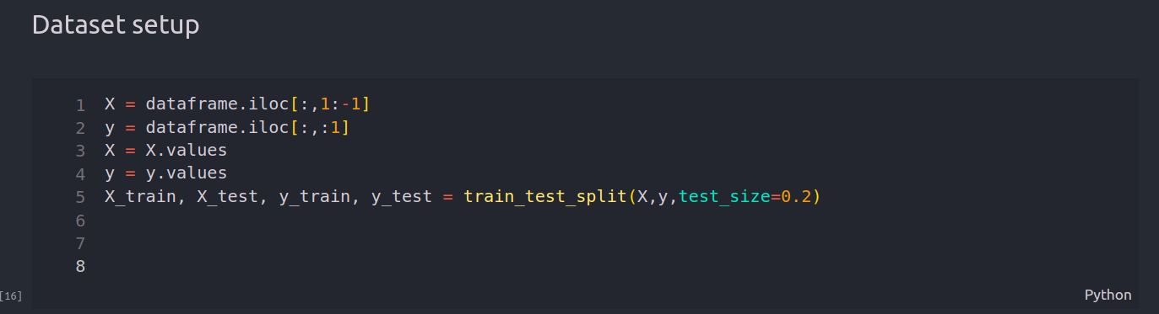
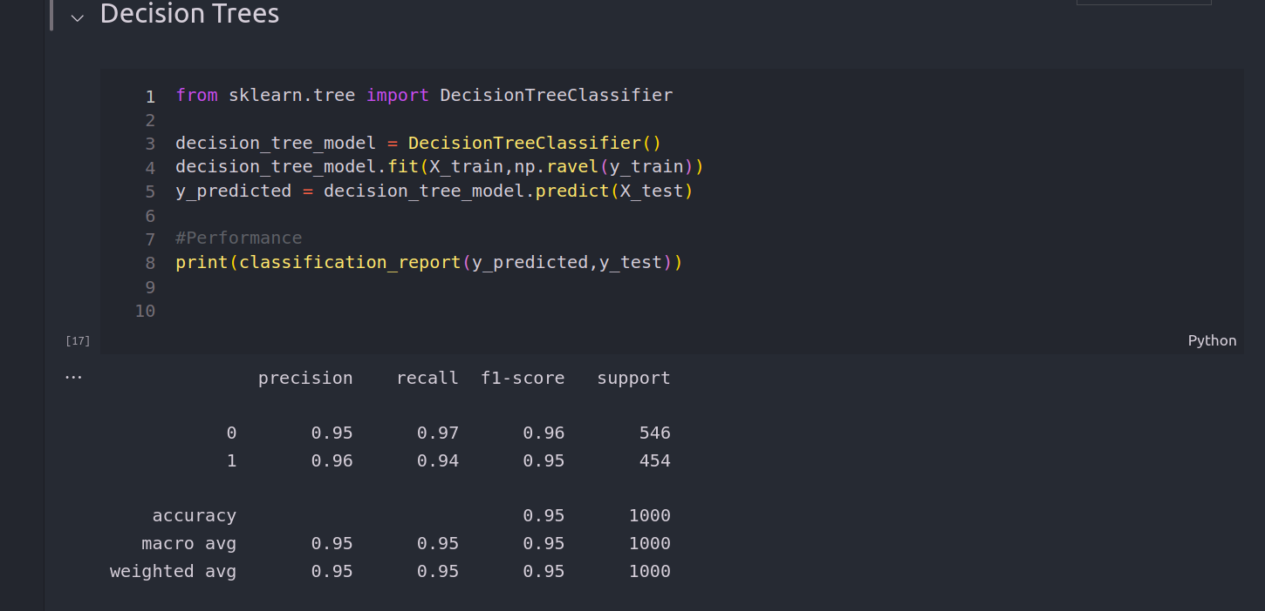

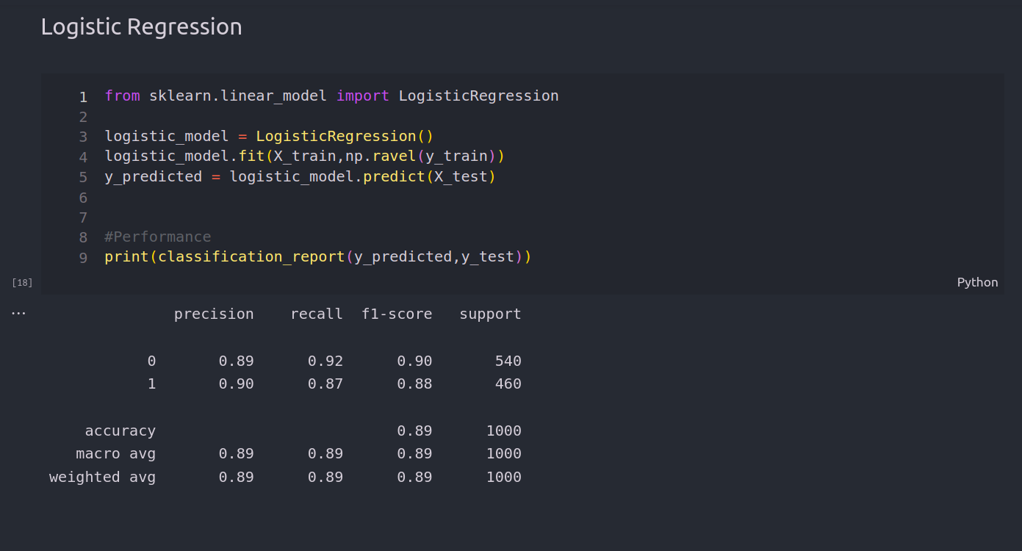

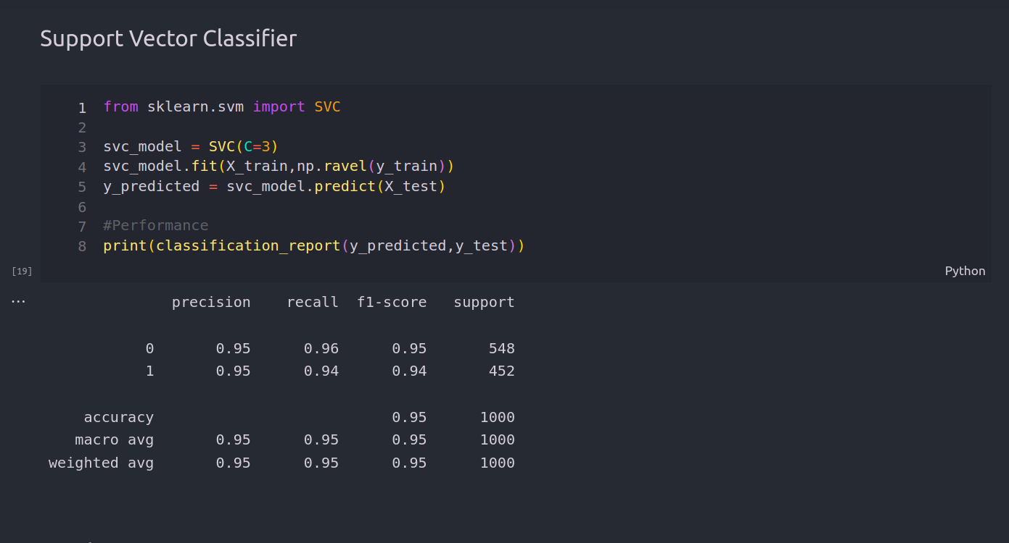

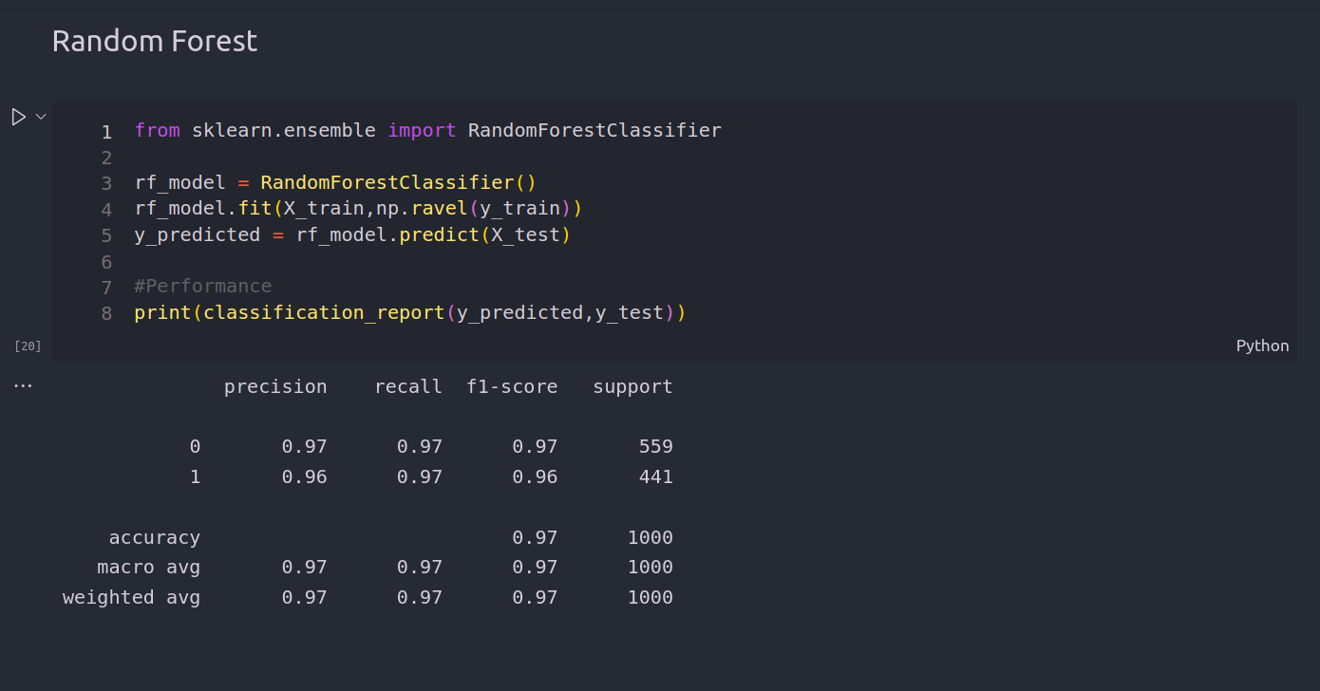

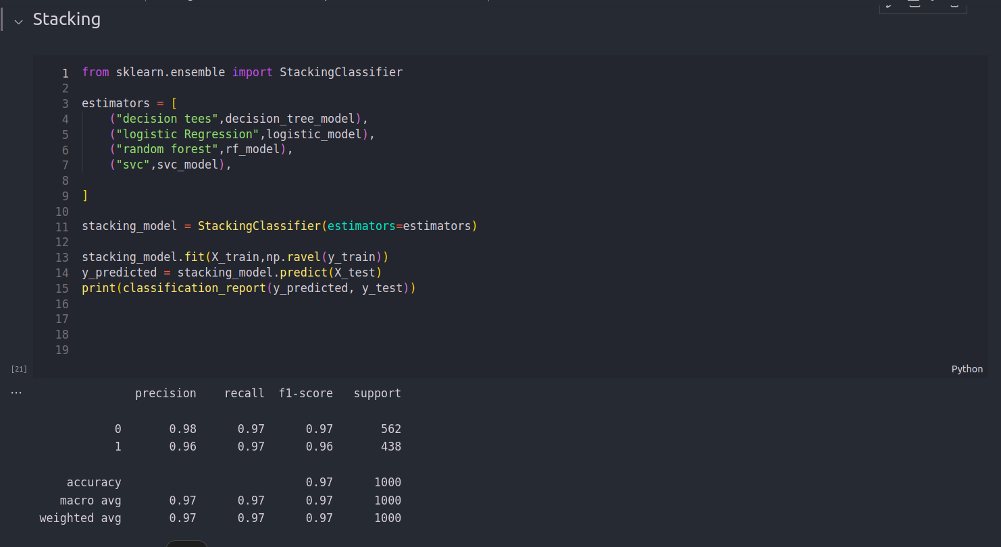

qui di seguito lo score della tecnica k-fold sul training e test set

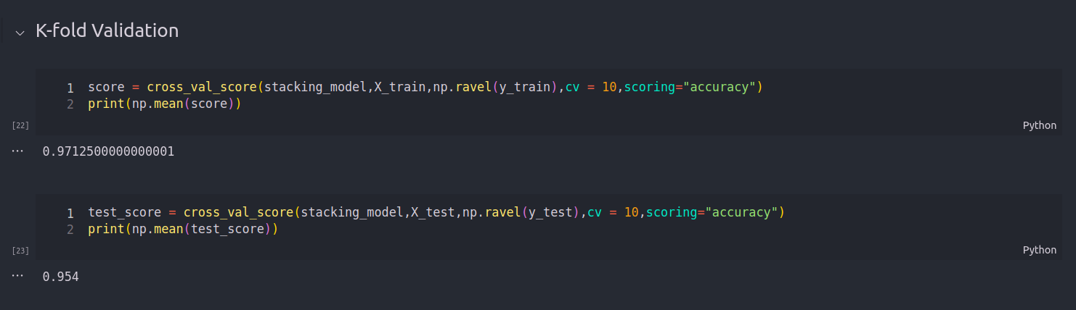

INTERFACCIA E ONTOLOGIA OWL/RDF

Sp-AI-Ware presenta un’interfaccia a riga di comando dove e’ possibile scansionare un software da una lista di 50 gia’ campionati o avere una descrizione delle varie classi dell’ontologia formulando una query Sparql a Dbpedia che restituira’ una descrizione della classe indicata . Nel caso in cui l’utente scelga la prima opzione si presentera’ una lista con tutti gli sha rappresentativi dei programmi da scansionare
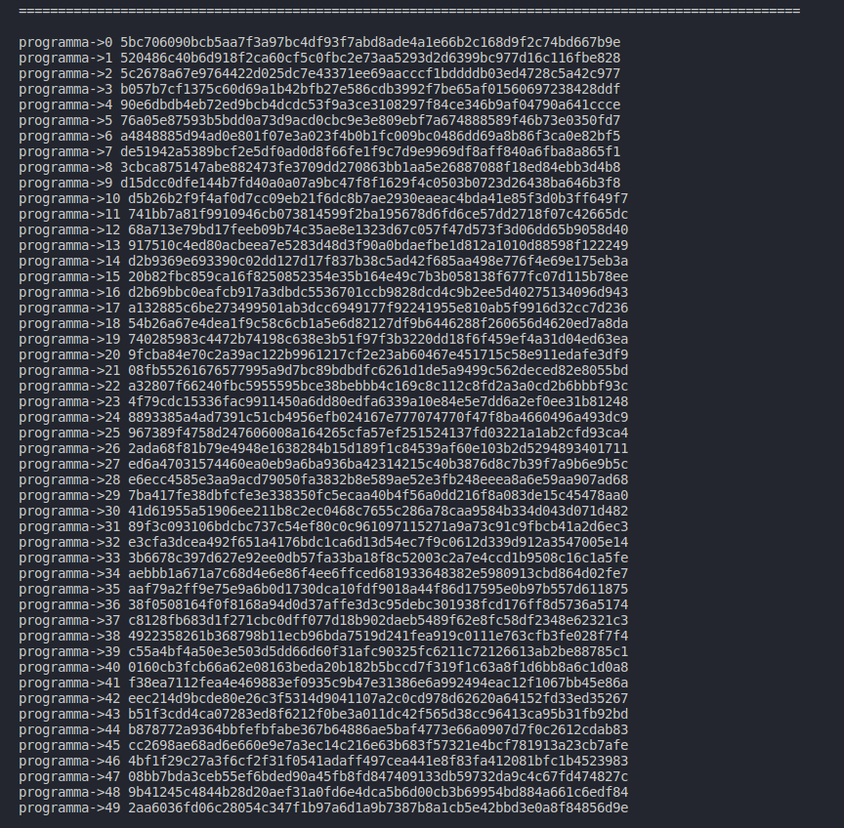
NB: i programmi sono scelti randomicamente dal pool principale, quindi la proporzione tra programmi benigni e maligni non e’ nota. In ogni caso e’ assai improbabile che non ci sia neanche 1 file maligno tra i 50 scelti

NB2: il dataset dei 50 elementi manca della variabile target “is_malicious” perche’ l’intento e’ di emulare un sistema che deve scoprire sul momento la natura di un eseguibile piuttosto che avere gia’ una risposta

L’eseguibile scelto dall’utente viene classificato dal modello (che , dopo il suo training e test vari , viene salvato nella directory Model e viene caricato e usato al momento in cui l’utente avvia il porgramma).

Se l’esito dovesse essere negativo, l’utente viene rimandato al menu’ principale per una scelta o per terminare il programma.
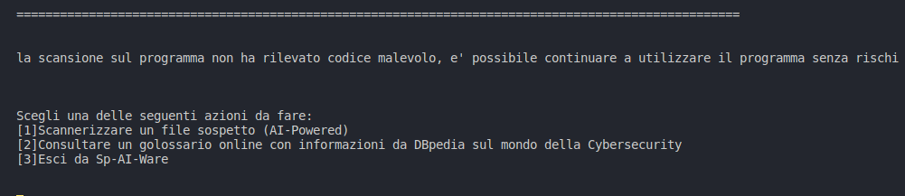

Se invece l’esito dovesse essere positivo , l’utente verrebbe allertato dal software, chiedendo di poter inserire piu’ informazioni per meglio identificare la natura del Malware
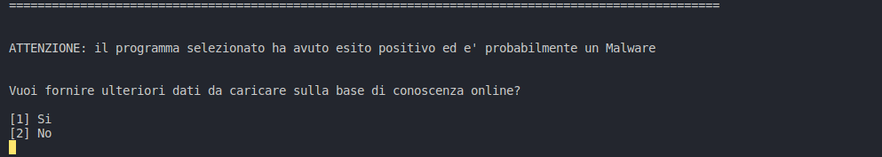
Nel caso il cui l’utente sceglie di inserire piu’ informazioni, il sistema formulera’ una serie di domande per classificare il Malware in 11 categorie distinte : Adware, Backdoor, Keylogger, Ransomware, Rogue, Rootkit, Spyware, Trojan, Virus, Wiper e Worm. Nel caso in cui le risposte non dovessero identificare il Malware, esso verra’ classificato come Grayware(cioe’ un software che non ha necessariamenti intenti malevoli ma peggiora le prestazioni del sistema e/o non si conoscono informazioni certe sul suo funzionamento.
NB: in questo software e nella Sicurezza informatica in generale, non e’ sempre possibile categorizzare un Malware in un unica categoria perche’ spesso un Malware e’ una combinazione di piu’ tecniche, pertanto nell’ontologia OWL/RDF non viene usata la proprieta’ owl:DisjointWith tra tutte le classi di Malware in modo che si possa indicare un Malware ibrido.

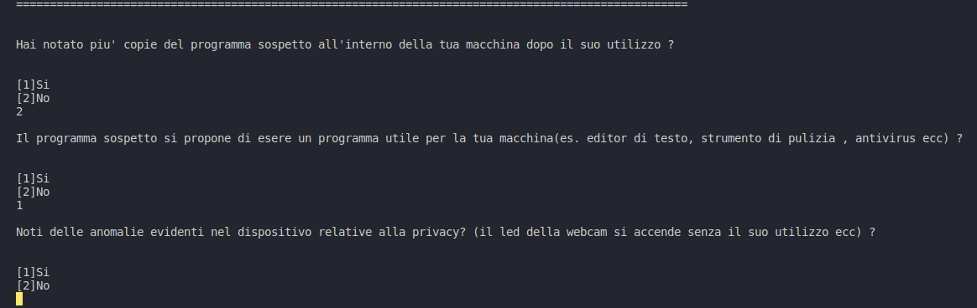

Una volta che il Malware viene classificato, nella base di conoscenza viene caricato sottoforma di istanza il valore sha del Malware e la sua categoria.

A questo punto , all’utente viene data la possibilita’ di caricare informazioni piu’ specifiche e tecniche relative al Malware rilevato , come la vulnerabilita’ sfruttata, tipo di propagazione, tipo di attacco , Proprieta’ del Malware, Programma Ospite, Obbiettivo d’attacco, Linguaggio di programmazione usato e combinazione con altri Malware.

NB: le informazione specifiche del funzionamento sono in genere vastissime e quelle presenti sono rappresentative. Manipolando l’ontologia, e’ possibile in futuro inserire tutte le informazioni di cui si dispone.

Finito questo procedimento , il Malware verra’ segnalato ogniqualvolta verra’ analizzato un software con lo stesso sha . Esso non verra’ piu’ scansionato ma fornira’ tutti i dettagli indicati in precedenza
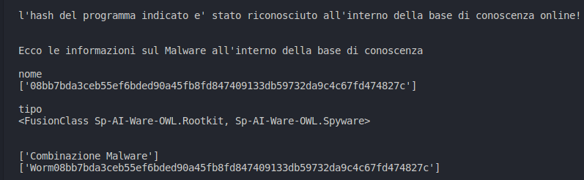

l’identificativo di ogni proprieta’ consiste nel nome della proprieta’ associato al sha per identificare un’univoca istanza della proprieta’ (ad esempio un attacco Dos fatto da un certo Malware e’ concettualmente e tecnicamente diverso da un attacco Dos fatto da un altro Malware anche se il fine e’ lo stesso)

NB: Anche i linguaggi di programmazione come tutte le altre classi sono trattati come classi istanziabili ed e’ possibile riferirsi ad esempio a 2 python diversi per lo stesso Malware. Questo e’ stato fatto con l’assunzione che ogni istanza e’ unica (ad esempio lo stesso Malware potrebbe utilizzare Python 2.16 o Python 3.7 ecc)
ONTOLOGIA OWL/RDF

Come detto in precedenza, le informazioni vengono caricate nel dettaglio in un ontologia OWL/RDF.
Lo scheletro dell’ontologia e’ stato progettato utilizzando Protége e la sua consistenza e’ stata verificata con il reasoner Hermitt. Le classi e le proprieta’ create , sono progettate in modo che il Malware sia l’entita’ principale che si interfaccia con tutte le altre classi
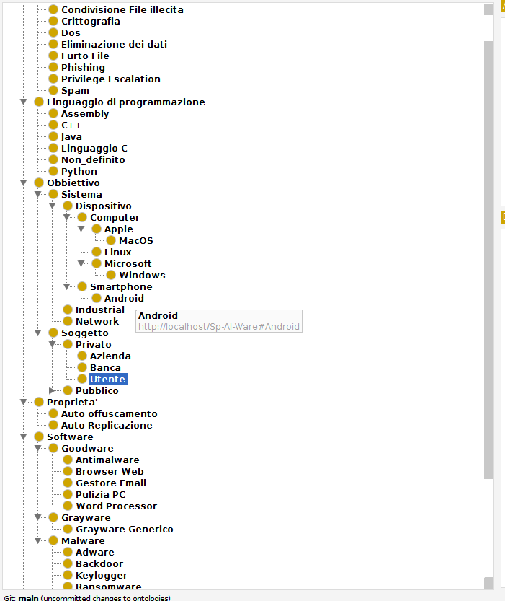

Ogni classe e’ stata fornita di una proprieta’ rdfs:label per avere una rappresentazione testuale e (se presente) di un associazione all’IRI della corrispondente risorsa su Dbpedia tramite la proprieta’ rdfs:isDefinedBy.

NB: non e’ stato sempre possibile associare una risorsa dell’ontologia a una risorsa su Dbpedia poiche’ la proprieta’ dbo:abstract utilizzata per fornire una descrizione della classe, a volte non era presente o era presente solo in lingua inglese .

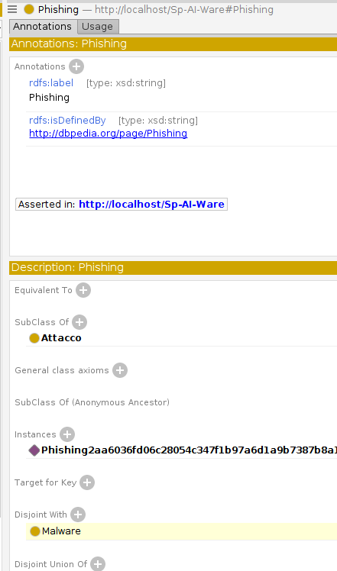

Dalla propsettiva dell’interfaccia da Sp-AI-Ware, l’ontologia viene manipolata in maniera programmatica attraverso la libreria Owlready2 dove vengono inserite delle istanze del Malware scansionato o delle altre classi e successivamente, a ogni operazione di inserimento, Hermitt verifica la consistenza dei dati inseriti e inferisce nuove proprieta’ sulle istanze a partire da quelle esistenti

NB: il file contentente l’ontologia viene salvato in locale nella cartella Ontologies. Tuttavia l’idea alla base della sua creazione e’ quella di avere informazioni condivise sul web di facile interpretazione per gli esperti del dominio della Cybersecurity e comprensibili anche dalla macchina, creando cosi una base di dati non strutturata , flessibile e di facile fruizione. Per fare questo, l’ontologia dovrebbe essere sempre disponibile online su un webserver (tipo Apache o Nginx) e dovrebbe fornire un endpoint per l’interrogazione di query Sparql da parte di altri utenti o programmi . Questo esula dallo scopo del progetto ma andrebbe utilizzata cosi per fare in modo di appartenere all’ecosistema del Semantic Web in tutto e per tutto.

DBPEDIA E SPARQL

Nel menu’ principale di Sp-AI-Ware oltre alla scansione dei vari eseguibili, e’ possibile usufruire di un golossario delle varie classi all’interno dell’ontologia . Questo avviene attraverso un’interrogazione all’endpoint Sparql presente su Dbpedia.org e in particolare , Sp-Ai-Ware effettua una query per ottenere il valore della proprieta dbo:abstract che rappresenta la descrizione della classe indicata . La API utilizzata come ponte tra Python e l’endpoint Sparql di Dbpedia e’ SparqlWrapper.

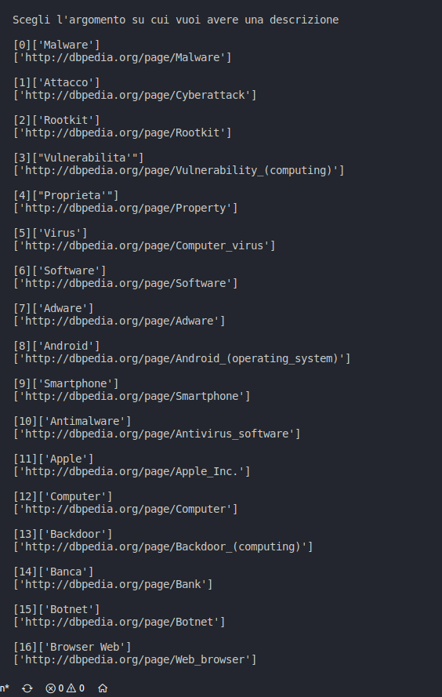

NB: Dbpedia e le sue risorse sono in costante cambiamento: informazioni che mancano potrebbero essere inserite da un momento all’altro e informazioni presenti potrebbero essere eliminate o modificate. Al momento degli ultimi test effettuati su Sp-AI-Ware, tutte le query hanno funzionato correttamente .

SCELTE PROGETTUALI

Aldila’ delle varie librerie utilizzate per svolgere le varie funzioni di Sp-AI-Ware, le due scelte progettuali piu’ importanti sono state sul tipo di apprendimento del dataset e della rappresentazione della base di conoscenza .

Apprendimento: anche se il dataset fornisce la variabile target is_malicious, si potrebbe pensare di optare per delle tecniche di apprendimento non supervisionato , cercando di effettuare un clustering delle varie osservazioni nel dataset . Tuttavia, come detto in precedenza , il funzionamento di un Malware non e’ assolutamente di facile comprensione , poiche’ vengono create nuove tipologie e versioni ogni giorno a un ritmo disarmante . Pertanto la scelta finale e’ ricaduta su apprendimento supervisionato con classificazione binaria.
La scelta dei modelli e in particolare del modello a Stack e’ giustificata da dati nel dataset che non sono assolutamente di facile interpretazione . Supponendo di cambiare dominio, sarebbe facile evidenziare relazioni tra features e target. Ad esempio si potrebbe mostrare una significativa relazione tra peso e rischio di infarto di una persona, traendo conclusioni sui dati e sul modello da usare. In questo caso , la natura dei dati e’ estremamente tecnica e a volte ambigua, pertanto il modello a Stack dei 4 modelli (SVM, Regressione Logistica, Alberi di Decisione e Random Forest) cerca di ottenere il meglio delle predizioni di modelli che generalmente performano bene su classificazioni di tipo binario.

Base di conoscenza: nel campo della Cybersecurity , la condivisione delle informazioni deve essere necessariamente tempestiva e le informazioni condivise devono essere fruibili agli esperti di dominio ma anche a software Antivirus e simili. Con la continua evoluzione del Web 3.0 (Semantic Web) ma anche degli stessi Malware, una base di conoscenza reputata ideale e’ proprio una ontologia nel mondo della Cybersecurity integrata con programmi Antimalware come Sp-AI-Ware.

CONCLUSIONI

Sp-AI-Ware e’ un progetto universitario che non puo’ avere la pretesa di spacciarsi per software di Sicurezza Informatica professionale. Le competenze necessarie per implementare un software simile , esulano dal dominio di conoscenza di uno studente. Software di questo tipo vengono sviluppati e mantenuti da ben piu’ di una persona . Tuttavia Sp-AI-Ware vuole fornire un esempio della potenza di tecnologie riguardanti l’intelligenza artificiale e dell’utilizzo di strumenti quali il Web Semantico che rappresentano il futuro dell’informatica. Questo progetto potra’ essere ampliato e potenziato magari fornendo la possibilita’ di ampliare le classi stesse dell’ontologia man mano che nuovi Malware vengono scoperti e identificati o semplicemente potra’ essere uno spunto per programmi Antimalware piu’ sofisticati dei piu’ classici .

ARGOMENTI TRATTATI E RIFERIMENTI BIBLIOGRAFICI

Apprendimento Supervisionato:
https://artint.info/2e/html/ArtInt2e.Ch7.html

Sistemi Basati su conoscenza e Ontologie:
https://artint.info/2e/html/ArtInt2e.Ch14.html

Blue Hexagon Open Dataset for Malware Analisys:
https://whyisyoung.github.io/BODMAS/

Web Semantico W3 Consortium
https://www.w3.org/standards/semanticweb/

